**Galerie La Ferronnerie**  
      Brigitte Négrier  
40, rue de la Folie-Méricourt  
F-75011 Paris +33 (0)1 78 01 13 13  
www.gaIerieIaferronnerie.fr  
mardi à vendredi : 14h-19h, samedi : 13h-19h  
Membre du Comité Professionnel des Galeries d'Art

Emmy Bergsma Fabrice Cazenave Louis Lanne

*Scènes éclatées*

vernissage mercredi 24 avril 2024 de 18h à 21h30

exposition du 24 avril au 28 mai 2024 vernissage mercredi 24 avril 2024 de 18h à 21h30

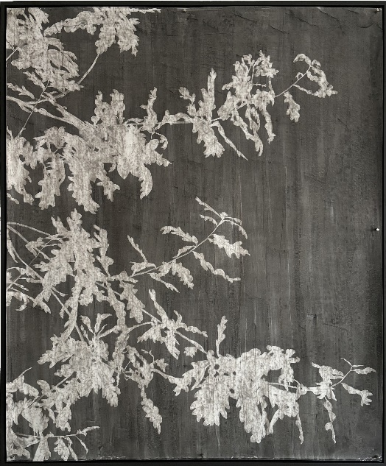 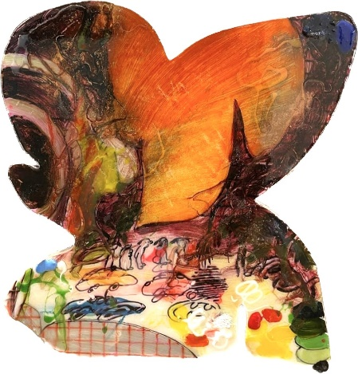

Fabrice Cazenave, *The garden of shadows,Chêne*, 2024 Louis Lanne, Fleurs *Formes #2*, 2024

Emmy Bergsma, *Forest sensations*, 2022, 46x61cm

Emmy Bergsma (née en 1960, Pays-Bas) crée des dessins par assemblages, découpages, sa pratique intégrant régulièrement l’élaboration de dessins monumentaux in situ. Son parcours en tant qu’artiste est façonné par une forte connexion avec son environnement, une exploration qui transcende l’ordinaire, tendant vers le mystérieux. Ne voulant pas se restreindre à l’espace de l’atelier, Emmy s’investit régulièrement dans des programmes de résidences, voyages aussi bien vers les délices de son enfance dans sa ville natale que vers de lointaines destinations, comme Madura en Indonésie, Bialowieza en Pologne, ou la Calabre en Italie. Ces voyages représentent sa façon de se connecter profondément avec un lieu. Sa fascination pour le monde de la nature est ancrée dans son éducation, biculturelle, où les histoires enchantées de l’Indonésie se mêlaient à la verte campagne néerlandaise dont les prairies, ruisseaux, fourrés, enflammaient son imaginaire. Elle expose régulièrement aux Pays-Bas, en Allemagne, en Italie et Pologne.

Fabrice Cazenave (1975, Mourenx, France) est un artiste contemporain pluridisciplinaire dont le dessin est au centre de sa pratique. Il explore les liens étroits qui opèrent entre un lieu, les personnes qui le traversent et les flux d'énergie qui en résultent. Il cherche à découvrir comment un environnement est capable de nous transformer à travers les sensations qu'il nous procure, et comment nos biais cognitifs, nos connaissances, nos croyances peuvent déformer nos perceptions et notre compréhension du monde. Sa démarche se fonde sur l'observation et l'expérimentation : par des procédés d'auto- hypnose, il entre en relation avec les éléments qui composent le paysage choisi pour tenter d'en déceler l'empreinte sensorielle, la persistance des corps sur la mémoire des lieux.

Louis Lanne (né en 1995, France) sa démarche actuelle interroge intentionnellement cette notion de scènes éclatées, qui semblent exploser visuellement, au point que le cadre de l’image soit directement affecté. L’ensemble de ces divers formats, présentés aussi bien individuellement que collectivement, compose et décompose un tout. Ces éléments évoquent un vocabulaire formel qui oscille entre des bulles de bande dessinée, des pièces de puzzle et des motifs végétaux, il joue avec le format du support qui se démarque du carré ou du rectangle traditionnel. Ils peuvent être observés de manière autonome, comme les cases d’une bande dessinée, ou bien immerger le spectateur dans une expérience visuelle intense, encourageant ainsi une réflexion sur la profusion des informations dans le monde de l’art. (extrait d’un entretien avec Anne-Laure Péressin, 2024

pour l’exposition des Félicités, Ensnba, Paris)

A venir à la galerie

Sanna Kannisto, Benjamin Nachtwey

04.06 > 19.07.24, Sur un arbre perchés…photographies, peintures

Hors les murs

Sanna Kannisto 01.06. > 22.09.24 *Mondes en commun*, commissaires Nathalie Doury et

Clément Poché, 1er Festival du [Musée Albert Kahn,](https://albert-kahn.hauts-de-seine.fr/) Boulogne, France

01.03. > 26.05.24 *Resting time*, solo show, VB Photographic center, Kuopio, Finlande

Emmy Bergsma, Fabrice Cazenave, Benjamin Nachtwey

21.01 > 5.05.24 *Fusain* & 9 artistes [Musée de Twenthe](https://www.rijksmuseumtwenthe.nl/), Pays-Bas

Emmy Bergsma

30.03. > 02.09.24 *Vincents Boomwortels (Les racines de Vincent)*, group show

Musée de la maison de Vincent Van Gogh, Zundert, Pays-Bas

Élodie Boutry 18.04 > 03.11.24 *Plus ou Moins (±)* le Cloître de la cathédrale de Tréguier en Bretagne, en partenariat avec Lycée Savina de Tréguier